Personal Final Project

姓名：何子安

學號：E44065020

系級：心理110

# 任務簡介

針對自行選定的資料集題目 – 電信公司顧客留存預測。以顧客的相關資料或行為來預測最終顧客是否會離開或繼續留在該公司，是一個二元分類任務。在這之中也會對整個資料集進行盡可能全面的資料分析與資料探勘，並於報告中呈現我們的發現。

# 資料概述

本次分類任務是於GitHub上發現的。在本次任務中只有一份資料集，在該資料集中的每一行所代表的是每一位顧客，而每一列所代表的是該顧客的屬性、特徵或有過的行為。以下簡述該資料集中有包含的資訊（各欄位）：

* 【churn】在上一個月中確實離開公司的顧客。
* 【phone, multiple lines, internet】各顧客是否有向公司簽下的各種服務。
* 【contract, payment method, paperless billing, monthly charges, total charges】關於顧客個人帳戶中的一些資訊。
* 【gender, age range, partners, dependents】關於顧客私人或敏感的資訊。

# 資料分析

整個資料集含有21個欄位，並有7043筆顧客的資訊，且沒有任何的缺失資料。以下為對整個資料集進行各種資料分析與資料挖掘，希望可以為這份資料集找出更出代表性的表示。

* 【churn】與其他特徵項之間的相關性：

* 各種對資料集的資料探勘

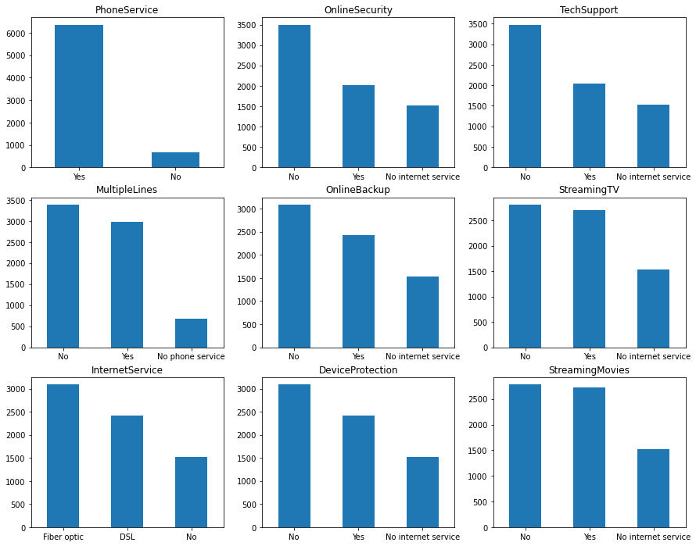

# 資料前處理

在將資料特徵輸入各個模型之前需要確認該資料是否有符合我們的需要，如果不符合，就需要將對應的資料轉換為適合模型讀取的格式，而這一步驟稱之為「資料前處理」。首先，資料集中的【TotalCharges】所顯示的是文字型的資料，必須將其轉換為數值型資料。而對於資料集中用來代表顧客去留的欄位【Churn】的資料內容是Yes/No，這並不適合輸入模型去讓模型進行學習，所以也將其轉換為對應的數值資料（將Yes取代為1，No取代為0）。而在資料集中還存在其他的非二元類的數值型資料，則對該些資料欄位都用虛擬變數來表示。接著選擇使用了MinMaxScaler來對整個資料集進行調整，目的是將資料集中所有的數值都落在0和1之間。最後則是將資料集以7：3的比例切分為訓練資料與測試資料。

# 模型介紹

在模型的選擇上使用了各種較經典且熟悉的分類預測模型，並在此基礎上盡可能改良或找出最佳的超參數。且在模型解釋能力與模型複雜度之間取捨選擇使用了 Logistic Regression 、 Random Forest Classifier 、 Support Vector Machine 、 AdaBoost Classifier 來作為預測模型。

# 結果與討論

在本次分類任務中皆採用了 Accuracy 準確度作為評估模型效果之工具。 Logistic Regression 在這份資料集上進行預測的分數為0.81；Random Forest Classifier 得到0.80；Support Vector Machine 的準確度為0.79；而 AdaBoost Classifier 則得到0.81的準確度。值得提的地方是竟然AdaBoost Classifier的表現也沒有特別好，甚至與Logistic Regression相差無幾。通過查看模型所預測結果的混淆矩陣，可以發現其實因為資料是呈現不平均的狀態，導致模型沒有很好的「學習」到資料的表示或分佈。

# 未來工作

考慮到資料的目標項分佈不均，未來可以加入增多資料量使得其分佈平衡的特徵工程（up-sampling 上取樣）來加強。另外，對於分類問題的預測模型也可以使用類神經網路來預測，在未來展望中應嘗試使用神經網路來訓練。最後，各種模型都有許多的超參數會影響模型的表現，可以考慮使用網格搜索（Grid Search）來為超參數找出最佳的值。

# 參考資料

* <https://github.com/IBM/telco-customer-churn-on-icp4d>
* [sklearn.ensemble.AdaBoostClassifier](https://scikit-learn.org/stable/modules/generated/sklearn.ensemble.AdaBoostClassifier.html)
* [sklearn.ensemble.RandomForestClassifier](https://scikit-learn.org/stable/modules/generated/sklearn.ensemble.RandomForestClassifier.html)